TELA DE VENDAS

ESTA TELA É FÁCIL DE SE ENTENDER. ELA PRATICAMENTE SÓ IRÁ TRABALHAR COM CÁULCULOS DE DADOS DAS OUTRAS TELAS. ALGUMAS OBSERVAÇÕES COLOCAREIA ABAIXO.

AO DIGITAR O CÓDIGO DA REVENDEDORA OU CONSULTORA OS DEMAIS BUSCARÃO DADOS ATRAVÉS DESTA INFORMAÇÃO.

A FORMA DE PAGAMENTO DEVERÁ SER DIGITADA, POIS ELA IRÁ FAZER CÁULCULO PARA A APROVAÇÃO DA VENDA (APROVADA OU REPROVADA).

A VALOR DO PEDIDO ESCRITO TAMBÉM DEVERÁ SER DIGITADO, POIS ELE IRÁ FAZER CÁULCULO PARA A APROVAÇÃO DA VENDA (APROVADA OU REPROVADA).

A CÁLCULO SERÁ O SEGUINTE: O PROGRAMA VERIFICARÁ SE O VALOR DO PEDIDO ESCRITO (QUE VIRÁ FEITO PELA REVENDEDORA) É MENOR QUE O LIMITE DE CRÉDITO UTIIZÁVEL. CASO FOR MENOS A VENDA É APROVADA OU SE FOR MAIOR A VENDA É REPROVADA.

- OS CÁLCULOS MENCIONADOS SÃO IGUAIS OU OS MESMOS USAO NA TELA REVENDEDOR.

OBS.: A SITUAÇÃO ( ATIVO OU INATIVO ) TAMBÉM PODERÁ DAR STATUS À VENDA DE APROVADA OU REPROVADA.

NESTA TELA, HÁ TAMBÉM UM ALERTA DE PROSPECÇÕES QUE É UM ALERTA QUE DEVERÁ APARECER SOMENTE SE HOUVER PROSPECÇÃO EM ABERTO PARA A REVENDEDORA. NÃO HAVENDO PROSPECÇÃO EM ABERTO PARA A REVENDEDORA MOSTRADA NA TELA ELE SIMPLESMENTE NÃO APARECE.

O BOTÃO DE PROSPECÇÕES ABRIRÁ A TELA DE PROSPECÇÕES

E RESTANTE DA TELA ACREDITO QUE É FÁCIL DE VC PERCEBER O QUE PRECISO.

USEI AS TECLAS F2, F3, F4, e F5 PARA AS FUNÇÕES QUE SEGUEM NA IMAGEM.

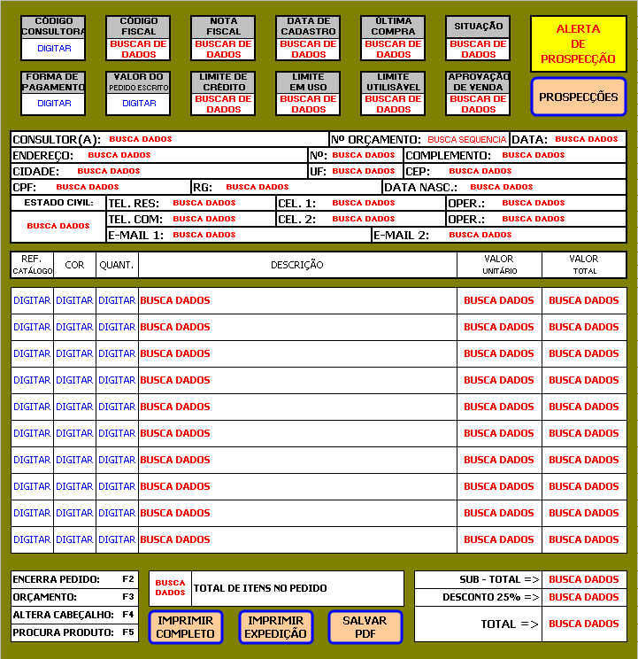

O BOTÃO SALVAR PDF CRIA UM ARQUIVO DE PDF NO MESMO FORMATO DA IMPRIMIR COMPLETO

O BOTÃO IMPRIMIR COMPLETO IMPRIMI EM FOLHA A 4 (USANDO O MÍNIMO DE MARGENS POSSIVEL) OS DADOS DA VENDA NUM FORMATO BEM SEMELHANTE COM:
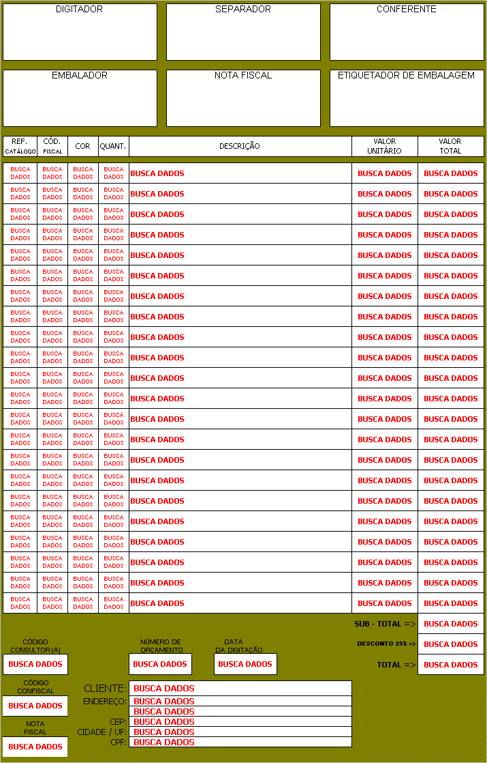
O BOTÃO IMPRIMIR EXPEDIÇÃO IMPRIMI EM FOLHA A 4 (USANDO O MÍNIMO DE MARGENS
POSSIVEL) OS DADOS DA VENDA NUM FORMATO BEM SEMELHANTE COM:
